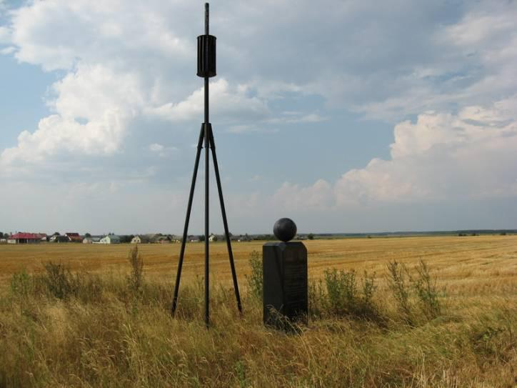

Что нужно знать о пункте государственной
геодезической сети и его охранной зоне?

Геодезические сети – это система геодезических пунктов, закрепленных на местности специальными устройствами и сооружениями – центрами и наружными знаками.
Центры (подземная часть) геодезических пунктов изготавливаются в виде железобетонных пилонов, свай, металлических или асбоцементных труб, заполненных бетоном. В верхней части центров цементируются или привариваются специальные чугунные или бронзовые марки.
Наружные знаки, установленные выше земли над центрами геодезических пунктов, служат для обозначения и опознавания пунктов на местности в целях использования их для производства геодезических измерений. Наружные знаки представляют собой металлические, деревянные или бетонные (каменные) сооружения – пирамиды, сигналы, туры.
Геодезический пункт является элементом геодезической сети, которая служит геодезической основой для производства геодезических, картографических и кадастровых работ.
В целях реализации требований постановления Правительства Российской Федерации от 12.10.2016 № 1037 «Об утверждении Правил установления охранных зон пунктов государственной геодезической сети, государственной нивелирной сети и государственной гравиметрической сети и признании утратившим силу постановления Правительства Российской Федерации от 07.10.1996 № 1170» Управлением Росреестра по Вологодской области проведена работа по установлению охранных зон 2111 пунктов государственной геодезической сети, расположенных на территории Вологодской области, для внесения данных сведений в Единый государственный реестр недвижимости.
Границы охранной зоны пункта на местности представляют собой квадрат (сторона 4 метра), стороны которого ориентированы по сторонам света и центральной точкой (точкой пересечения диагоналей) которого является центр пункта.
В настоящее время сведения об охранных зонах 2111 пунктов государственной геодезической сети (пунктов триангуляции) внесены в Единый государственный реестр недвижимости.
Без письменного согласования с Управлением Росреестра по Вологодской области в пределах границ охранных зон геодезических пунктов запрещается осуществление видов деятельности и проведение работ, которые могут повлечь повреждение или уничтожение наружных знаков пунктов, нарушить неизменность местоположения специальных центров пунктов или создать затруднения для использования пунктов по прямому назначению и свободного доступа к ним, а именно:
– убирать, перемещать, засыпать или повреждать составные части пунктов;
– проводить работы, размещать объекты и предметы, возводить сооружения и конструкции, которые могут препятствовать доступу к пунктам без создания необходимых для такого доступа проходов и подъездов;
– осуществлять горные, взрывные, строительные, земляные (мелиоративные) и иные работы, которые могут привести к повреждению или уничтожению пунктов;
– проводить работы, не обеспечивающие сохранность пунктов;
– сносить объектов капитального строительства, на конструктивных элементах или в подвале которых размещены пункты;
– проводить капитальный ремонт помещений, в которых размещены гравиметрические пункты.
Собственники земельных участков, землевладельцы, землепользователи, арендаторы земельных участков, обладатели сервитута и правообладатели земельных участков, на которых установлена охранная зона пункта, обязаны обеспечить возможность подъезда (подхода) заинтересованных лиц к указанным пунктам при выполнении геодезических и картографических работ, а также при проведении ремонта и восстановления указанных пунктов.
В пределах границ охранных зон пунктов независимо от формы собственности земельных участков, на которых такие охранные зоны пунктов установлены, разрешено осуществлять геодезические работы без согласования с собственниками и иными правообладателями указанных земельных участков.
Правообладатели объектов недвижимости и лица, выполняющие геодезические и картографические работы, обязаны уведомлять Управление Росреестра по Вологодской области о повреждениях пунктов государственной геодезической, нивелирной или гравиметрической сети. Соответствующее уведомление должно быть направлено в течение 15 календарных дней со дня обнаружения уничтожения или повреждения пункта государственной геодезической сети, государственной нивелирной сети, государственной гравиметрической сети. Информация, направляемая в Управление Росреестра по Вологодской области, должна содержать в себе адрес (местонахождение) и (или) кадастровый номер объекта недвижимости, на котором находится (находился) пункт, а также причины уничтожения или повреждения пункта (если она известна). Информация может быть направлена в виде документа на бумажном носителе, электронного документа или путем заполнения специального раздела на сайте Росреестра в сети «Интернет».

Пресс-служба Управления Росреестра по Вологодской области

